NHẬN XÉT CỦA GIÁO VIÊN HƯỚNG DẪN

Trà Vinh, ngày ….. tháng …… năm ……
Giáo viên hướng dẫn
(Ký tên và ghi rõ họ tên)

Trà Vinh, ngày ….. tháng …… năm ……
Giáo viên hướng dẫn
(Ký tên và ghi rõ họ tên)

NHẬN XÉT CỦA THÀNH VIÊN HỘI ĐỒNG

Trà Vinh, ngày ….. tháng …… năm ……
Thành viên hội đồng
(Ký tên và ghi rõ họ tên)

LỜI CẢM ƠN

MỤC LỤC

DANH MỤC HÌNH ẢNH – BẢNG BIỂU

TÓM TẮT NIÊN LUẬN/ĐỒ ÁN CƠ SỞ NGÀNH/ĐỒ ÁN CHUYÊN NGÀNH

Vấn đề nghiên cứu
Xây dựng website bán quần áo.
Các bước tiếp cận
Tiến hành tìm hiểu một số trang web thương mại điện tử, tìm hiểu xem cách họ xây dựng 1 trang web, các thành phần của trang web cần phải có,các phần mềm và nền tảng cần có để thiết kế nên 1 trang web thương mại điện tử và cách áp dụng nó vào thực tế.
Cách giải quyết vấn đề
Tiến hành tìm hiểu các ứng dụng thiết kế website, những gì cần có của một website và bắt tay vào tìm hiểu, học các framework như Nodejs, Reactjs và các thư viện và áp dụng chúng vào dự án, tiến hành fix các lỗi có thể có trong quá trình thiết kế, kiểm nghiệm lại và nâng cấp website theo thời gian.
Kết quả đạt được
Tạo ra một website thương mại điện tử đầy đủ các chức năng cơ bản như hiển thị sản phẩm, xem thông tin sản phẩm, đặt hàng và thống kê sản phẩm cũng như là số tiền kiếm được.
MỞ ĐẦU
Mở Đầu
Trong hành trình trở thành một lập trình viên full-stack, việc nắm vững cả hai phía frontend và backend là quan trọng nhất để có khả năng xây dựng và duy trì hệ thống web toàn diện. Chính vì lẽ đó, dự án nghiên cứu này không chỉ là một nỗ lực để hiểu rõ về quy trình và cách thức phát triển của một trang web thương mại điện tử mà còn là cơ hội để rèn luyện, phát triển kĩ năng và cách áp dụng kiến thức của mình để phát triển kiến thức trong môi trường cạnh tranh thực tế.
Lý Do Chọn Đề Tài
Lý do chọn đề tài "Xây Dựng Website Bán Quần Áo" vì nó phản ánh sự mong muốn của tôi khi cố gắng trở thành một lập trình viên full-stack đầy đủ kỹ năng cả về phía client và server.Trong môi trường đầy tính cạnh tranh hiện nay thì tôi cần phải tự mình phát triển những kĩ năng cần có của một lập trình viên fullstack và việc chọn một dự án website thương mại điện tử sẽ cung cấp cơ hội tuyệt vời để khám phá và thách thức bản thân trong việc xây dựng một ứng dụng hoàn chỉnh từ đầu đến cuối.
Mục Đích Nghiên Cứu
Mục đích của dự án không chỉ là xây dựng một trang web bán quần áo hiệu quả mà còn là việc phát triển khả năng full-stack bằng cách làm việc với Node.js và React.js. Điều này sẽ giúp tôi hiểu rõ hơn về quá trình tích hợp giữa frontend và backend, đồng thời nắm vững quản lý dữ liệu và tương tác người dùng.
Đối Tượng Nghiên Cứu
Dự án hướng đến việc nghiên cứu cách sử dụng các framework để thiết kế giao diện như Nodejs để thiết kế server và Reactjs để thiết kế giao diện. Ngoài ra dự án cũng nghiên cứu cách mà các framework này hoạt động nhằm nâng cao kiến thức cho bản thân người sử dụng và những người đang tìm hiểu và có ý định sử dụng.
Phạm Vi Nghiên Cứu
Phạm vi của dự án không chỉ giới hạn ở việc xây dựng một trang web, mà còn bao gồm việc nghiên cứu và áp dụng kiến thức full-stack. Điều này bao gồm quá trình triển khai, quản lý dự án, và khám phá các thách thức và giải pháp thường gặp trong môi trường phát triển web toàn diện.

CHƯƠNG 1: TỔNG QUAN

Tổng quan về Dự án : Xây dựng website bán quần áo.

Trong bối cảnh thị trường thương mại điện tử ngày càng phát triển và người tiêu dùng ngày càng chuyển sang môi trường trực tuyến như shopee hoặc lazada để mua sắm,việc xây dựng 1 trang web bán quần áo hiệu quả là 1 thách thức đáng kể. Nó đặt ra yêu cầu cao đối với sự linh hoạt, hiệu suất và trải nghiệm người dùng tốt nhất.

Dự án này tập trung vào việc tạo và phát triển một website thương mại điện tử sử dụng Node.js cho phần server và React.js cho giao diện người dùng. Sự kết hợp này không chỉ cung cấp một cơ sở hạ tầng mạnh mẽ và linh hoạt, mà còn tạo ra một giao diện người dùng đáng chú ý với trải nghiệm mua sắm trực tuyến thú vị và thuận tiện.

Chúng ta sẽ tìm hiểu cách Node.js, với khả năng xử lý không đồng bộ và mã nguồn mở mạnh mẽ, đóng vai trò quan trọng trong việc xây dựng các API và xử lý dữ liệu của hệ thống. Mặt khác, React.js sẽ giúp chúng ta xây dựng giao diện người dùng động, tương tác giữa người dùng với server và dễ bảo trì dù trong bất kì hoàn cảnh nào.

Dự án không chỉ hướng đến mục tiêu cung cấp một website bán quần áo trực tuyến, mà còn là việc nghiên cứu và thử nghiệm các phương pháp và công nghệ mới nhằm cải thiện hiệu suất, tính tiện nghi và bảo mật và trải nghiệm người dùng. Thông qua dự án này, tôi hy vọng mình sẽ phát triển được khả năng tư duy cách 1 website thương mại điện tử hoạt động cũng như là hy vọng mình sẽ đóng góp vào sự phát triển của lĩnh vực thương mại điện tử và mang lại giải pháp hiệu quả cho những thách thức hiện đại trong ngành đặc biệt là ngành công nghệ thông tin.

CHƯƠNG 2: NGHIÊN CỨU LÝ THUYẾT

Kiến thức cơ bản vè Nodejs và Reactjs

Nodejs: Môi trường, nền tảng thực thi đa chức năng
Nodejs, được xây dựng dựa trên Chrome's V8 JavaScript Engine, là một môi trường thực thi mã nguồn mở, hỗ trợ việc xây dựng ứng dụng mạng có khả năng mở rộng cao.

Nodejs đặc trưng bởi khả năng không chỉ sử dụng mã nguồn mở mà còn xử lý đa nhiệm và không đồng bộ, giúp hệ thống xử lý nhiều yêu cầu cùng lúc mà không làm giảm hiệu suất. Với kiến trúc event-driven, Nodejs là một lựa chọn mạnh mẽ cho phần server của ứng dụng, đảm bảo khả năng mở rộng dễ dàng khi có thêm người dùng.

Reactjs: Framework thiết kế giao diện cực kì mạnh mẽ
Reactjs là một thư viện JavaScript được phát triển bởi Facebook, thiết kế để xây dựng giao diện người dùng đơn trang (Single Page Applications). Sự linh hoạt của React.js đến từ cách nó quản lý trạng thái và cập nhật giao diện người dùng mà không làm tải lại toàn bộ trang web, cung cấp trải nghiệm người dùng mượt mà và nhanh chóng.

React.js không chỉ giúp xây dựng giao diện người dùng đẹp mắt mà còn quản lý trạng thái của ứng dụng một cách hiệu quả. Cơ chế Virtual DOM và khả năng tái sử dụng component giúp giảm bớt độ phức tạp của ứng dụng, giúp duy trì mã nguồn dễ bảo trì và mở rộng.

Lý luận thiết kế và phát triển Website

Quy trình phát triển website
Quy trình phát triển website yêu cầu sự linh hoạt, với điều tiên quyết cần phải tìm hiểu các thành phần của website từ đó mới tiến hành thiết kế, triển khai và quản lý dự án.Các bước từ việc tìm hiểu, xác định yêu cầu đến triển khai và duy trì đều quan trọng để đảm bảo một ứng dụng hoạt động mạnh mẽ và ổn định.

Tích hợp giữa Frontend và Backend
Việc tích hợp giữa phần frontend và backend là chìa khóa để xây dựng một ứng dụng hoàn chỉnh. Truyền thông dữ liệu hiệu quả, quản lý trạng thái và xử lý yêu cầu đòi hỏi sự hiểu biết sâu sắc về cả hai phía của ứng dụng.

Việc tích hợp hiệu quả yêu cầu sự hiểu biết về RESTful APIs và MySQL. RESTful APIs cung cấp một cách tiếp cận đơn giản và linh hoạt, trong khi MySQL cho phép truy vấn dữ liệu theo nhu cầu, giúp tối ưu hóa việc truyền thông.

Giả thiết khoa học và phương pháp nghiên cứu dự án

Giả thiết khoa học: hiệu suất và sự linh hoạt
Giả thiết cơ bản của dự án là sự kết hợp giữa Node.js và React.js sẽ tạo ra một hệ thống website thương mại điện tử mạnh mẽ với hiệu suất cao và trải nghiệm người dùng đáng chú ý. Điều này dựa trên khả năng của Node.js xử lý đa nhiệm và sự linh hoạt của React.js trong quản lý trạng thái.

Phương pháp nghiên cứu: phát triển liên tục và tiến hành kiểm thử
Phương pháp nghiên cứu sẽ áp dụng tích hợp liên tục để đảm bảo sự linh hoạt trong quá trình phát triển và kiểm thử hiệu suất để đánh giá khả năng chịu tải và ổn định của hệ thống trong môi trường thực tế.

CHƯƠNG 3: HIỆN THỰC HÓA NGHIÊN CỨU
(Mô tả các bước nghiên cứu đã tiến hành, các bản thiết kế, cách thức cài đặt chương trình hoặc hiện thực hóa nghiên cứu. Đối với các đề tài ứng dụng có kết quả là sản phẩm phần mềm phải có hồ sơ thiết kế, cài đặt, ... theo các dạng lược đồ, mô hình phổ biến trong ngành. Nội dung đặc tả nhu cầu, phân tích thiết kế hệ thống cũng thể hiện trong chương này.
- Thiết kế cơ sở dữ liệu
Vẽ lược đồ cơ sở dữ liệu cho dự án

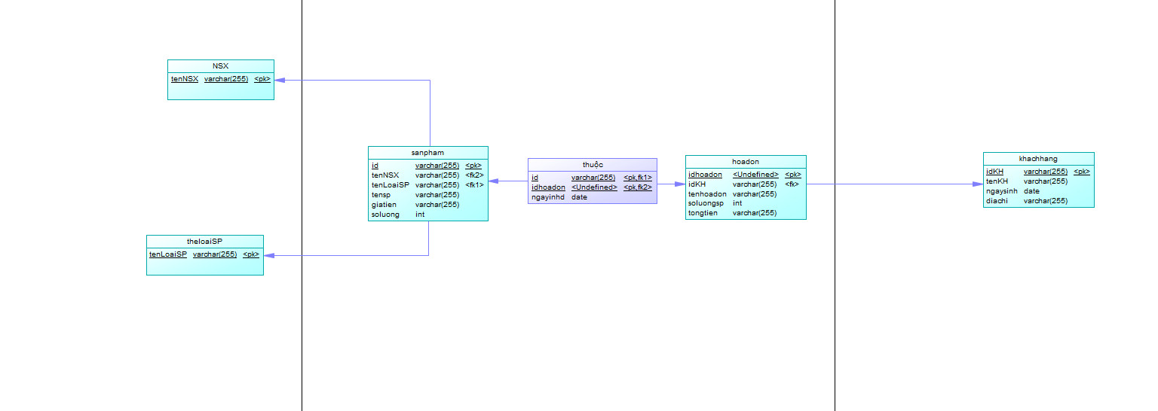
Lược đồ ERD CSDL 0-1
Tiến hành thiết kế cơ sở dữ liệu trên và đem nó vào MySQL
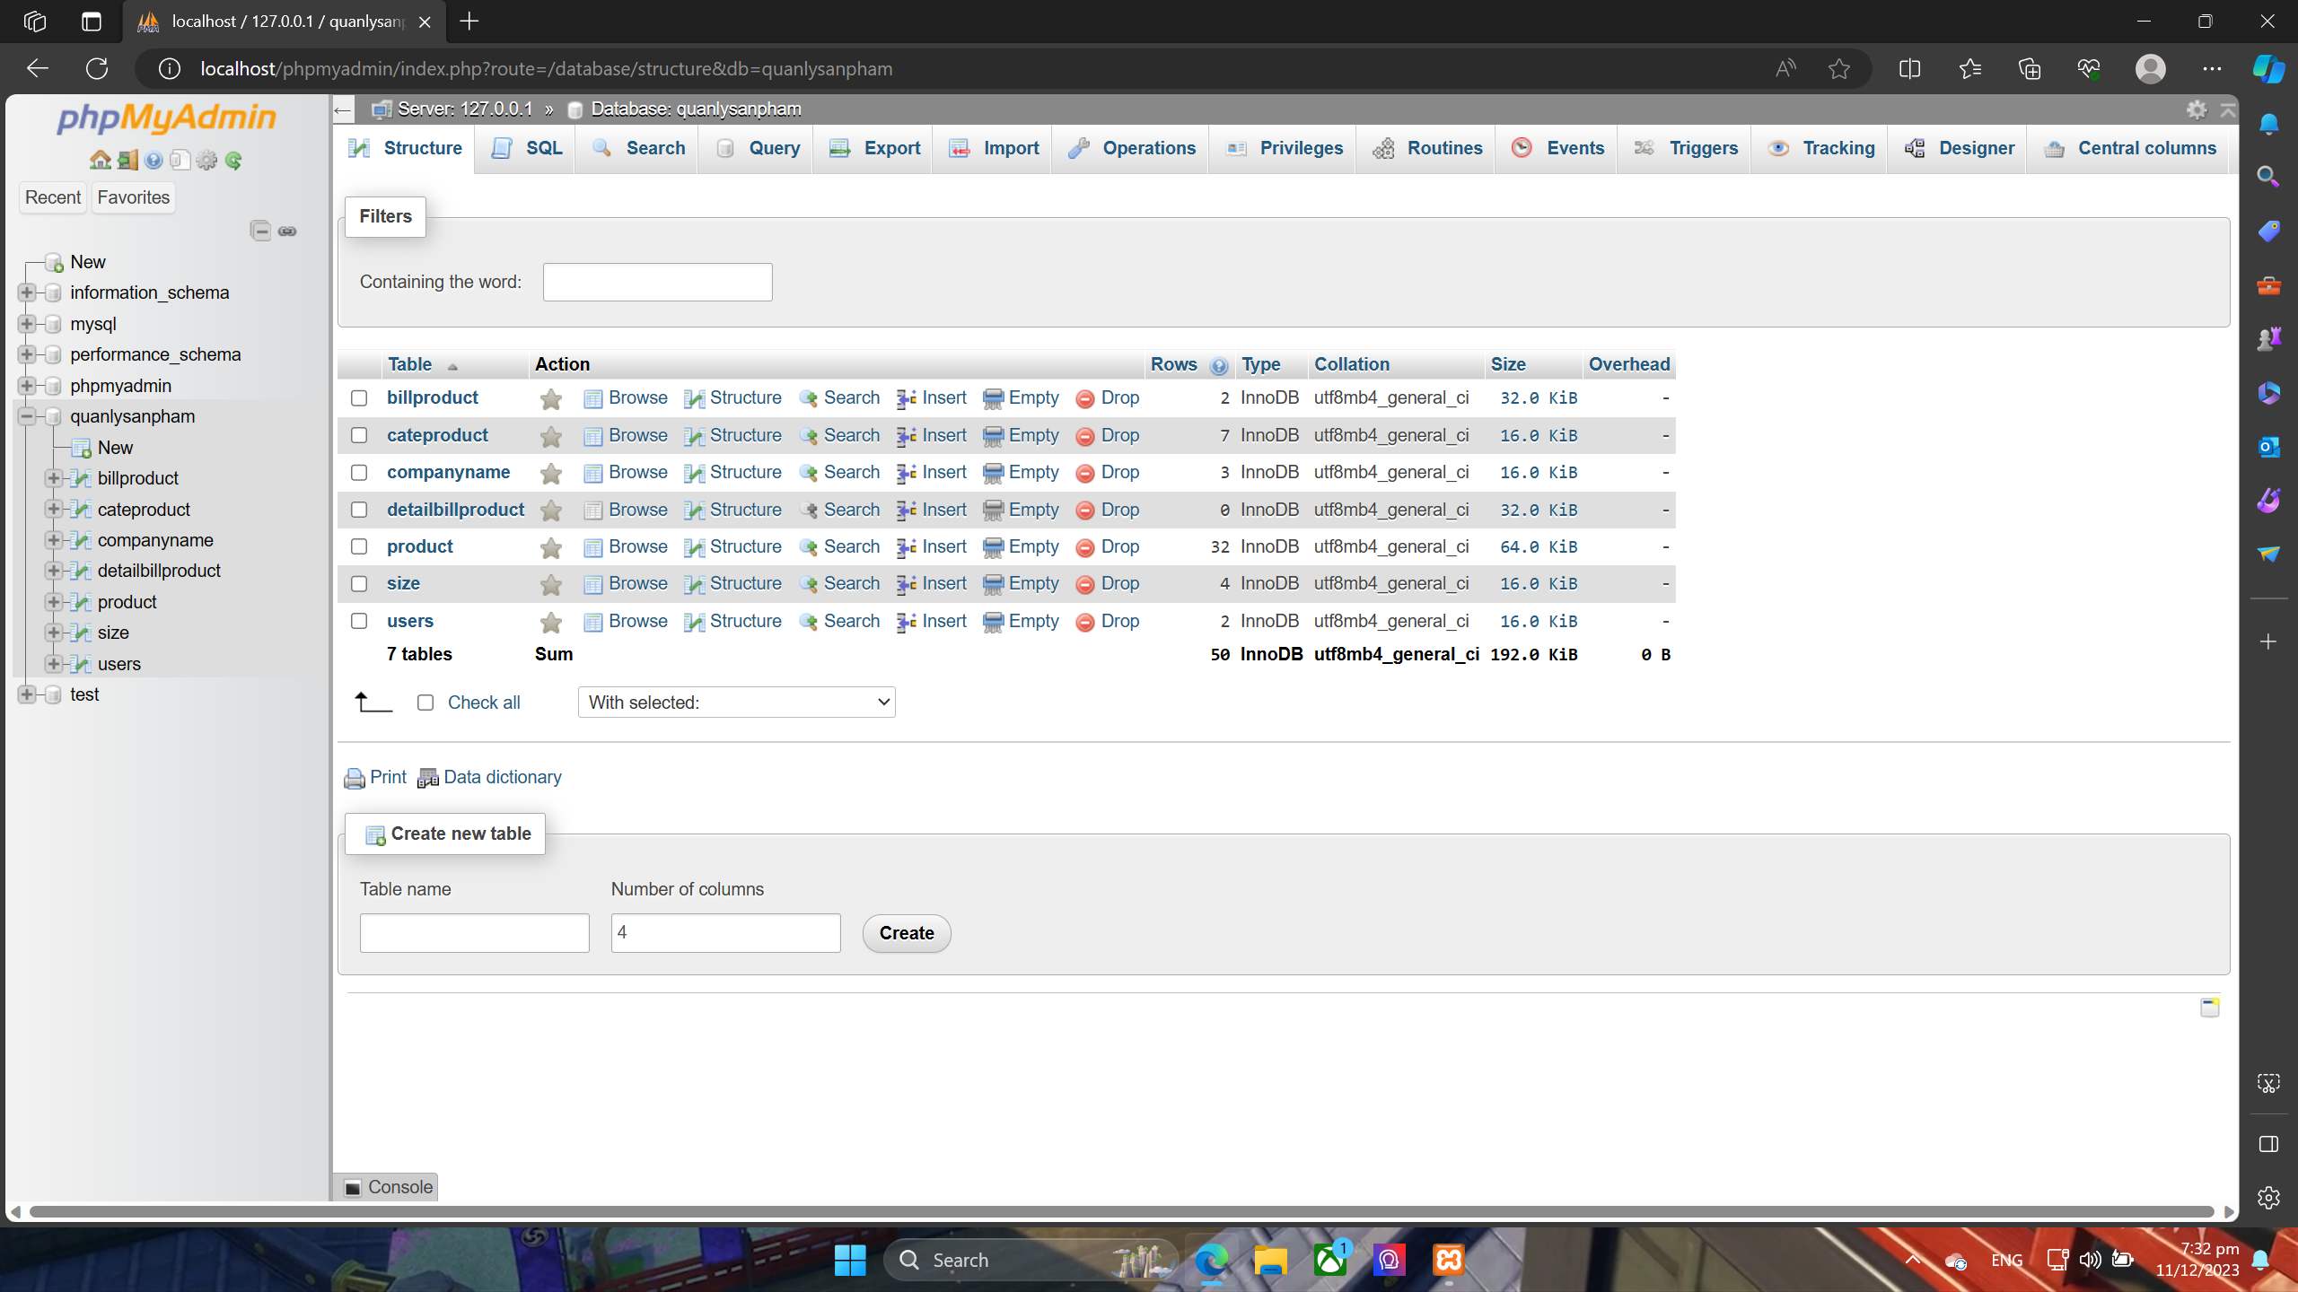
Cấu trúc CSDL 0-1

- Tạo và thiết kế, tổ chức thư mục cho server
Tải NodeJs về, sau đó vào visual studio code bật terminal lên và gõ câu lệnh “npm init”, điền các thông tin cần thiết vào như Nodejs version, npm version, author, link github,… sau đó tạo file server.js và tiến hành tổ chức cây thư mục
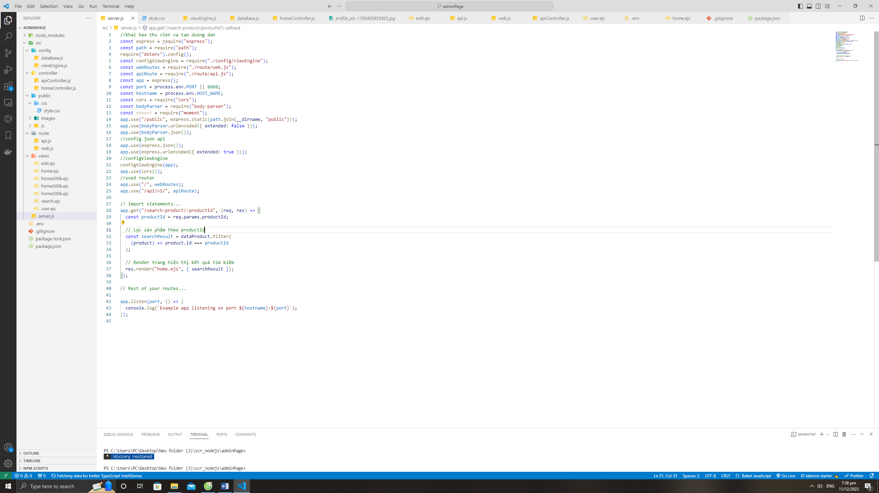
Cây thư mục theo mô hình MVC 0-1

Tiến hành tạo dự án Nodejs theo Cây thư mục trên, từ Thư muc “Server.js” bắt đầu thêm một số thư viện cần thiết cho dự án như nodemon, express, path, mysql2,…sau đó chạy thử dự án trên môi trường Nodejs từ file “Server.js” sau đó tiến hành viết dự án theo mô hình MVC với điều kiện: trang home.ejs là trang chủ của dự án, các route hoặc các đường link viết bên route, homeController sẽ chứa các hàm thực thi câu lệnh liên quan đến việc thêm sửa xóa và hiển thị dữ liệu. Config sẽ là thư mục giúp định nghĩa các đường dẫn cũng như là file sql cho thư mục.
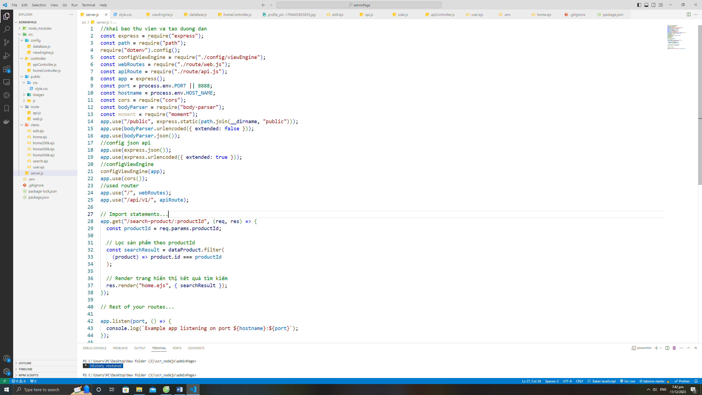
Cây thư mục theo mô hình MVC 0-2

- Thiết kế trang Server cho ứng dụng
Tạo giao diện cho trang server, sau đó kết nối csdl với server thông qua thư viện Mysql2 và hiển thị dữ liệu từ csdl lên server bằng các route và các lệnh được tạo ra từ thư mục homeController.

Tạo thêm các chức năng thêm sản phẩm, xóa sản phẩm, cập nhật sản phẩm, sau đó hiện lên trang server,
- Kiểm tra lỗi và cập nhật thêm chức năng cho Server
Sau khi thiết kế các chức năng cần thiết, thì tiến hành chạy kiểm tra lỗi. Thường xuyên kiểm tra terminal nếu có lỗi thì tiến hành đọc lỗi từ đâu, từ file nào sau đó vào file đó và tiến hành sửa lỗi.

Sau khi fix các lỗi thì tiến hành cập nhật thêm một số chức năng mới cho server như tìm kiếm sản phẩm, với tìm kiếm sản phẩm tiến hành tạo thêm 1 file ejs mới tên Search trong đó sẽ là 1 trang giúp hiển thị sản phẩm tìm kiếm và có 3 thanh tìm kiếm với các chỉ tiêu như là tìm kiếm theo id, theo tên sản phẩm, theo kích cỡ sản phẩm và theo loại sản phẩm.Và đoạn code tìm kiếm sẽ được viết bên trong file homeController.

Chạy thử các chức năng trên nếu có lỗi thì tiến hành kiểm tra, nếu không có lỗi thì up dự án lên github.
- Tạo dự án cho trang giao diện
Tạo trang giao diện bằng reactjs, từ dự án Nodejs sẽ tạo thêm 1 thư mục chứa dự án reactjs, đặt tên dự án reactjs là my-app sau đó tiến hành bật terminal lên và gõ câu lệnh npm start để chạy thử dự án reactjs, sau đó tiến hành cài thêm 1 số thư viện cho dự án reactjs.

- Thiết kế dự án cho trang giao diện người dùng
Thiết kế thêm một số hiệu ứng cho giao diện như Slide, thanh Navbar,Footer,… cho giao diện và css cho các component đó.
- Kết nối trang giao diện người dùng và trang Server
Tạo 1 file tên itemver2.js sau đó sử dụng thư viện fetch để kết nối với trang Server, ở trang server sẽ viết 1 hàm tạo ra 1 api chứa tất cả các sản phẩm có trong csdl, sau đó kết nối nó với trang reactjs và từ đó hiện danh sách sản phẩm lên trang reactjs
Sau khi hiện danh sách sản phẩm lên thì từ bên file app.js sẽ tạo thêm 1 route với chức năng khi click vào sẽ chuyển qua một trang khác, với route này khi click vào sẽ chuyển qua 1 component có tên là thontinchitietsp dùng để hiển thị thông tin chi tiết sản phẩm bao gồm tên sản phẩm. giá tiền,…..
Khi đã hiển thị thông tin chi tiết sản phẩm thì từ trang đó sẽ hiển thị thêm 1 nút bấm đặt hàng. Khi bấm vào đặt hàng thì trang web sẽ tiếp tục chuyển qua 1 route khác có tên là thongtindathang với chức năng cho phép đặt sản phẩm. nếu khách hàng điền đầy đủ thông tin vào các form trên thì khi bấm vào nút đặt hàng thì dữ liệu đặt hàng sẽ được chuyển về trang server và được hiện vào trang users.ejs, trang users.ejs sẽ hiển thị đầy đủ các thông tin như id khách hàng , tên khách hàng, mã hóa đơn, tên sản phẩm đã đặt, số lượng đặt, thời gian đặt,số tiền 1 sản phẩm và tổng tiền và địa chỉ ship.
- Thêm 1 số chức năng cho trang web người dùng
Sau khi đã xong các chức năng cơ bản trên thì sẽ tiến hành thêm một số chức năng mới như thanh search dùng để tìm kiếm các sản phẩm và chức năng lọc các sản phẩm theo giá tiền, lần lượt là lọc các sản phẩm dưới 200k, dưới 300k và dưới 500k.
Kiểm thử lại các chức năng trên, nếu có lỗi tiến hành fix lỗi, nếu không thì up dự án lên github.

CHƯƠNG 4: KẾT QUẢ NGHIÊN CỨU
Trình bày các kết quả đạt được sau quá trình thực hiện đồ án. Có thể đánh giá về hiệu năng, trải nghiệm người dùng, hoặc trình bày các giao diện chức năng của nghiên cứu ở phần này.

CHƯƠNG 5: KẾT LUẬN VÀ HƯỚNG PHÁT TRIỂN
Kết luận: Trình bày những kết quả đạt được, những đóng góp mới và những đề xuất mới. Phần kết luận cần ngắn gọn, không có lời bàn và bình luận thêm.

Hướng phát triển: Kiến nghị về những hướng nghiên cứu tiếp theo.

DANH MỤC TÀI LIỆU THAM KHẢO

PHỤ LỤC

